Мета: ознайомити учнів із фактами біографій давньогрецьких поетів, звернути увагу на багатогранний світ давньогрецької поезії; проаналізувати поезії, встановити тематичний зв'язок між ними; удосконалювати навички компаративного аналізу творів; розвивати виразне читання учнів, образне мислення, мовлення; виховувати любов до літератури, поетичного слова, формувати широкий культурний світогляд учнів.

Обладнання: комп'ютер, записи поезій, роздавальний матеріал «Сапфо».

Тип уроку: урок вивчення нового матеріалу.

Хронометраж.

І. Організаційний момент – 1 хв.

ІІ. Актуалізація опорних знань – 4 хв.

ІІІ. Повідомлення теми і мети уроку – 1 хв.

ІV. Вивчення нового матеріалу – 33 хв.

1. Робота з роздавальним матеріалом «Сапфо» – 3 хв.

2. Бесіда за картиною Ж. Л. Давіда «Сапфо і Фаон» – 2 хв.

3. Виразне читання поезії Сапфо «До богів подібний мені здається...» – 2 хв.

4. Виразне читання поезії «Жереб мені випав...» – 2 хв.

5. Порівняльний аналіз поезій – 3 хв.

6. Робота з підручником (с. 81-82) – 3 хв.

7. Виразне читання поезій Анакреонта «Золотоволосий Ерот», «Принеси води, юначе» – 4 хв.

8. Слухання поезії Тіртея «Добре вмирати тому...» – 2 хв.

9. Бесіда – 2 хв.

10. Вибіркове читання (с.75-76) – 3 хв.

11. Словникова робота – 2 хв.

12. Теорія літератури – 2 хв.

13. Пошукова робота за поезіями Архілоха «Серце! Серце!», «Хліб мій на списі замішаний...» – 3 хв.

V. Підсумки уроку – 4 хв.

VІ. Оцінювання учнів – 1 хв.

VІІ. Домашнє завдання – 1 хв.

Методичний коментар.

На вивчення давньогрецької поезії у 8 класі програмою відведено 2 години. На першому уроці я розповідаю про найвидатніших представників давньогрецької лірики (Тіртея, Архілоха, Анакреонта, Сапфо), разом із учнями слухаємо, читаємо поезії та досліджуємо їхні художні особливості (тематика, ліричний герой, художні засоби). На другому уроці, завдяки комп'ютерній презентації, знайомлю учнів із загальними відомостями про давньогрецьку лірику, її особливостями, різновидами. У конкурсній програмі учні виразно читають вивчені поезії напам'ять. Завдяки комп'ютерному голосуванню визначається найкращий оратор.

Використання комп'ютера – часткове.

ХІД УРОКУ

І. Організаційний момент

ІІ. Актуалізація опорних знань

Літературний диктант «Істинне – хибне».

Якщо ви згідні із судженням у зошитах записуєте знак «+», якщо ні – «–».
- Античність – це культура давньої Греції та Риму (+).
- Гомер жив і творив у період еллінізму (-).
- Поема «Іліада» написана гекзаметром (+).
- Гнів Ахілла – це тема поеми «Одіссея» (-).
- «Прудконогим», «богосвітлим» називає Гомер Ахілла (+).
- Афоризм «троянський кінь» означає «обман, брехня» (-).
- Ахілл, Одіссей, Менелай, Агамемнон, Патрокл – це воїни-спартанці (+).
- Ахілл вирішив повернутися на поле бою, бо викрали його полонянку (-).
- При зустрічі з циклопом Одіссей назвався Ніхто (+).
- Цар острова Ітака – Еней (-).
- Щит для Ахілла викував бог Гермес (-).
- Прибувши додому після довгих мандрів, Одіссей на радощах зразу ж побіг зустрітися із Пенелопою (-).

ІІІ. Повідомлення теми і мети уроку

Слово вчителя.

- Гомер... Кого зі світових класиків не хвилювало це ім’я? Ніхто не знає напевно місця його народження, ні навіть приблизно років його життя. Те, що про нього відомо, майже фантастичне: таємниче походження, знайомство з міфологічними персонажами, нескінченні мандри... І досі тривають суперечки щодо авторства його рукописів «Іліади» та «Одіссеї», і чи жив Гомер насправді. Але, незважаючи на це, сила Гомерового слова захоплює не одне покоління.

Досить загадковими є факти біографії і інших давньогрецьких ліриків. Але, як і у випадку з Гомером, незаперечним є те, що поезії їхні варто читати, вчитися у давнини розуму, порівнювати давнє минуле із сучасними проблемами. Про що ж писали Сапфо, Анакреонт, Тіртей, Архілох – давньогрецькі лірики – тема сьогоднішнього уроку. Чого могли навчити їхні твори?

ІV. Вивчення нового матеріалу

1. Робота з роздавальним матеріалом «Сапфо».

- Десятою музою у Давній Греції вважали поетесу з острова Лесбос – Сапфо. Ознайомтесь із біографічними відомостями поетеси і вкажіть на її заслуги.
Місце і дата народження, смерті | Кінець VII - перша половина VI ст. до н.е. Народилася у приморському м. Ересі на о. Лесбосі, де і померла. Деякий час перебувала у вигнанні на Сицилії.
Портрет | «Сапфо фіалкокудра, чиста, з посмішкою ніжною» (Алкей). Невелика на зріст, жвава брюнетка з гладенькою зачіскою, обличчя класичної грецької вроди.
Вдача, характер | Весела, щиросердна, трепетно-чуйна, вишукано-насмішкувата. «Гнів свій я швидко забуваю, як у малих дітей серце моє», — зізнавалася поетеса у віршах.
Освіта, заняття | Видатна давньогрецька поетеса, творець монодичної (сольної) лірики, новатор у музиці. Заснувала одну із перших у світі музично-поетичних студій, яку прирівнювали до музично-декламаційних консерваторій. Тут дівчата аристократичного походження (також і з іноземних держав Фокеї, Мілета, Саламіна) навчалися, за звичаями родової минувшини, гарних манер, мистецтва поезії, музики, танцю, естетики: грали на лірі, співали, складали вірші.
Кредо | «Жереб мені випав такий: серцем палким любити ласку весни, розкіш, красу, сонця ясне проміння»; «Саме по собі багатство – поганий супутник без доброчесності»; «Мені неважким здається до сонця доторкнутися»; «Прекрасно те, що кому любе»; «Настане час – ми помремо, та для людей пам’ять залишимо».
Світ захоплень | Найбільше захоплення – музика і танці. В усьому цінувала красу, шукала радість. Любила квіти: найбільше – гіацинти, фіалки, троянди.
Визнання та місце у світовій літературі | «Дев'ять на світі Муз, як засвідчують люди, не вірте! Вже бо й десята прийшла - Лесбосу, донька – Сапфо» (Платон); «Серед Муз безсмертних смертна Муза», «Божественна Сапфо», «Лесбоський соловей», «Сапфо рівна богам».
Творчість | У ХІ ст. за папи Георгія VII, у Візантії та в Римі серед творів інших видатних античних поетів було спалено 9 книг пісень Сапфо – так духовні отці боронили християнську мораль від справжньої поезії. Проте в Єгипті наприкінці ХІХ ст. були знайдені папіруси, що належали до часів еллінського періоду (IV—І ст. до н.е.) історії Єгипту, на яких збереглося чимало уривків пісень грецької поетеси. Сьогодні відновлено вже понад сто її пісень, правда, в уривках, котрі видано збірками і структуровано за розділами: «Подруги і учениці», «Суперниці» (за В. Вересаєвим); темами – оспівування жіночої дружби і краси, природи, філософські роздуми про життя, релігію, радість буття (за А.Содоморою). Зокрема, збереглися уривок із поеми про весілля Гектора і Андромахи, вірші «Гімн Афродіті», «До Алкея», епіталами (весільні величальні пісні), любовна лірика в уривках.
Посмертна слава | Портрет Сапфо було викарбовано на монетах, вирізьблено у мармурі, відтворено на вазах та келихах. Наприклад, на аттичній вазі (480 р. до н. е.) перша жінка-поетеса з кіфарою в руках, за нею Алкей, поет-співвітчизник. На монетах Мітілени вона також зображена з кіфарою. Збереглася статуя Сапфо і в Сіракузах, вирізьблена видатним афінським скульптором IV ст. до н. е. Сілопіоном. Неаполітанський музей приваблює глядачів погруддям поетеси – римською копією з грецького оригіналу (350 р. до н. е.).

(Заснувала одну із перших у світі музично-поетичних студій, яку прирівнювали до музично-декламаційних консерваторій. Заявила про себе поезіями на теми – оспівування жіночої дружби і краси, природи, філософські роздуми про життя, релігію, радість буття.)

2. Бесіда за картиною Жака Луї Давіда «Сапфо і Фаон».

(На моніторах комп'ютерів з'являється картина).

Життя Сапфо було овіяне легендами. Найпопулярніша з них розповіла, що поетеса, покохавши без взаємності юнака Фаона, кинулась у море з високої скелі.

- Кого ж зобразив Жак Луї Давід на картині? (Сапфо та її коханого Фаона.)

- Кого бачимо біля закоханих Сапфо і Фаона? (Купідона, Амура.)

- Чому саме маленького Амура зобразив художник? (Купідони та Амури – це боги кохання, відповідали грецькому богу Ероту. Їхніми атрибутами є стріли, якими вони влучали у людей і закохували їх одне в одного.)

- Чи можна говорити про легковажність Фаона? (Він зверхній, тоді як Сапфо уся змучена від кохання.)

3. Виразне читання поезії Сапфо «До богів подібний мені здається...».

До богів подібний мені здається

Той, хто біля тебе, щасливий сівши,

Голосу твого ніжного бриніння

Слухає й ловить

Твій принадливий усміх: від нього в мене

Серце перестало б у грудях битись;

Тільки образ твій я побачу – слова

Молвить не можу.

І язик відразу німіє, й прудко

Пробігає пломінь тонкий по тілу.

В вухах чути шум, дивлячись, нічого

Очі не бачать.

Блідну і тремчу, обливаючись потом,

Мов трава пожовкла, безсило никну,

От іще недовго й, здається має

Смерть надлетіти.

(Переклад Г.Кочура)

- На яку тему написана поезія? (Любовна тематика.)

- Чому ви зробили саме такий висновок?

- Вірш «До богів подібний мені здається...» – один із найвідвертіших любовних віршів у європейській ліриці.

- З ким порівнює коханого лірична героїня? (Із богами.)

- Які ключові слова передають почуття ліричної героїні вірша? (...слова // Молвить не можу. // І язик відразу німіє, й прудко // Пробігає пломінь тонкий по тілу. // В вухах чути шум, дивлячись, нічого // Очі не бачать. // Блідну і тремчу...)

- Які для цього використовує поетеса художні засоби? (Метафори «ловить усміх», «язик німіє», «промінь пробігає», «смерть надлітає»; порівняння «блідну й тремчу, обливаючись потом, мов трава пожовкла».)

- У чому проблема ліричної героїні? (Вона закохана безнадійно. Чоловік, якого вона обожнює, ніколи їй не належатиме.)

- Чи можна говорити про те, що поезія Сапфо розкриває внутрішній світ людини? (Сапфо перша в літературі зобразила внутрішній стан людини не за зовнішніми ознаками, а за її внутрішнім станом.)

4. Виразне читання поезії Сапфо «Жереб мені випав...».

Жереб мені

Випав такий:

Серцем палким

Любити

Ласку весни

Розкіш, красу,

Сонця ясне

Проміння.

(Переклад А.Содомори)

- Який настрій вірша? (Оптимістичний, життєстверджуючий.)

- Подумайте, з поезіями якої поетеси перегукуються ці рядки Сапфо? (Леся Українка «Стояла я і слухала весну».)

5. Порівняльний аналіз поезій.

На моніторах комп'ютерів – тексти поезій Лесі Українки.

Стояла я і слухала весну,

Весна мені багато говорила,

Співала пісню дзвінку, голосну,

То знов таємно-тихо шепотіла.

Вона мені співала про любов,

Про молодощі, радощі, надії,

Вона мені переспівала знов

Те. що давно мені співали мрії.
- Що спільного у прочитаних поезіях? (Обидві жінки поетеси тісно вводять у поезії три ключові теми: любов, природа, доля. Зокрема, без неньки природи жодна не уявляє свого життя.)
- Вплив поезій Сапфо на творчість Лесі Українки очевидний. 13-річною дівчиною, під сильним враженням від легенди про смерть Сапфо, Леся Українка пише поезію. Вірш «Сафо», написаний українською письменницею, – це не лише яскравий відгук у давнину: Сапфо для Лесі – вчителька, наставниця, вольова та рішуча жінка. Чи не схожі долі поетес?

Сафо

Над хвилями моря, на скелі,

Хороша дівчина сидить,

В лавровім вінку вона сяє,

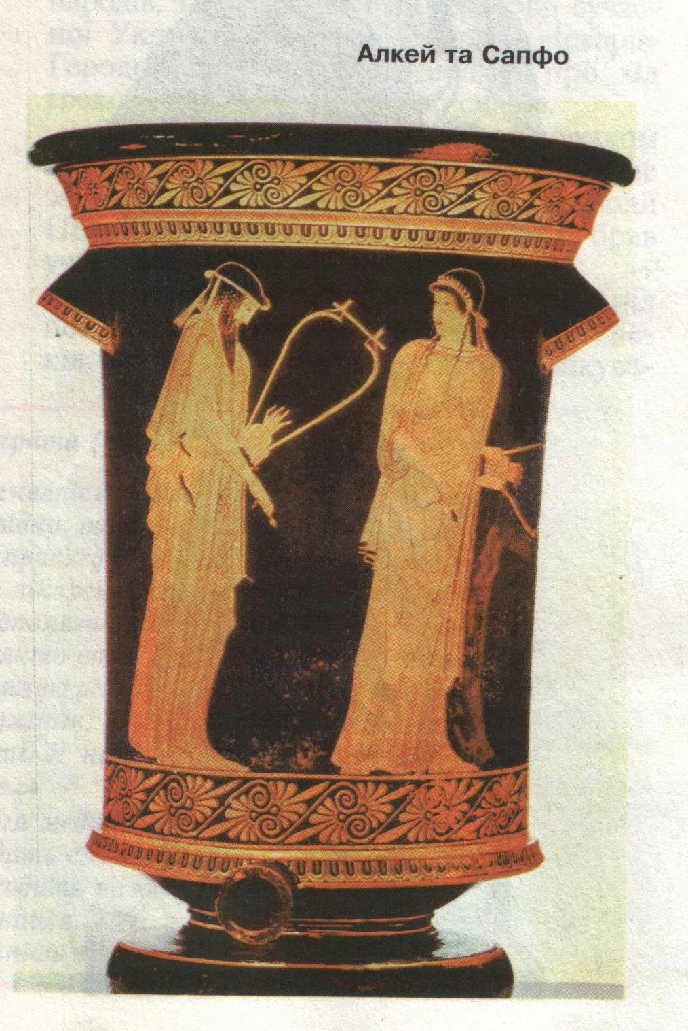
Співецьку ліру держить.

До пісні своєї сумної

На лірі вона приграє.

І з піснею тою у серці

Велика їй туга встає:

В тій пісні згадала і славу

Величну свою, красний світ,

Лукавих людей, і кохання,

І зраду, печаль своїх літ.

Надії і розпач...Дівчина

Зірвала лавровий вінець

І в хвилях шумливого моря

Знайшла своїй пісні кінець.

6. Робота з підручником (с. 81-82).

Елліни дуже любили життя, кохання, веселу пісню і вино. Втіленням їх життєрадісної вдачі був поет Анакреонт. Тривалий час він жив при дворі тиранів – Полікрата, а потім Гіппія та Гіппарха. Однак навіть жорстокі правителі цінували талант цього поета, котрий закликав усіх служити любові та радості. Прочитайте статтю. Знайдіть схоже і відмінне у поезіях Сапфо та Анакреона. (Для Сапфо кохання і життя – це щирість, пристрасть, шал. Для Анакреонта – гра, розваги, задоволення. У його поезіях немає серйозності, що властива Сапфо.)

- Лірика Сапфо і Анакреонта – сольна пісенна лірика. Оскільки острів Лесбос не становив політичного цілого, тоді як Спарта була єдиною і міцною державою, то й лірика тут монодична, сольна, а не хорова.

(На моніторах висвічується схема «Давньогрецька лірика». (Див. додаток №1.)

7. Виразне читання поезій Анакреонта «Золотоволосий Ерот», «Принеси води, юначе».

Золотоволосий Ерот мене

Знову поцілив пурпурним м'ячем –

Дівчину в барвних сандалях тепер

Каже мені забавляти.

Лиш запишалося кляте дівча,

З Лесбосу славного родом воно, –

Та й, осміявши мою сивину,

Іншому звабно моргає.

Принеси води, юначе

Принеси води, юначе, і вина подай швиденько

І вінки духмяні з квітів, щоб з Еротом поборотись.

Ну же, пиймо не як скіфи, що без пісні сидять тихо.

Не люблю я нудьгувати: на бенкеті з вином разом

Давай пісню серцю милу.

Про Ерота, що пов'язки із пахучих носить квітів,

пісню буду я співати: він володар над богами

Й людей також підкоряє.

- Доведіть, що дійсно, і кохання, і життя у поезіях Анакреонта зображені у гумористичному, а іноді навіть кумедному вигляді. (Ерот – пустун, жбурляє м'ячиком у серця людей.)

- Як ви вважаєте, чому «співець життєвих насолод» зажив слави у віках? (Лірика Анакреонта – розважає, заставляє подивитися на непорозуміння у коханні з усмішкою.)

8. Слухання поезії Тіртея «Добре вмирати тому...».

Добре вмирати тому, хто боронячи країну,

поміж хоробрих бійців падає в перших рядах.

Гірше ж немає нічого. як місто своє і родючі

Ниви покинуть і йти жебракувати у світі,

З матір'ю милою, з батьком старим на чужині блукати,

Взявши з собою діток дрібних і жінку смутну.

Буде тому він ненависний, в кого притулку попросить.

Лихо та злидні тяжкі гнатимуть скрізь втікача.

Він осоромить свій рід і безчестям лице своє вкриє.

Горе й зневага за ним підуть усюди слідом.

Тож як справді не знайде втікач поміж людом ніколи

Ані пошани собі, ні співчуття, ні жалю –

Будемо батьківщину і дітей боронити відважно.

В битві поляжемо ми, не пожалієм життя.

(Переклад Г.Кочура)

9. Бесіда.

- Чи можна говорити, що поезія Тіртея аж ніяк не перегукується із ліричними мотивами Сапфо і Анакреона? (Так, вона патріотичного спрямування.)

- Яким постає ліричний герой у вірші? (Ліричний герой – відважний патріот, готовий боронити батьківщину.)

- Що є головною метою життя для Тіртея? («Будемо батьківщину й дітей боронити відважно».)

- Які слова підтверджують думку, що ліричний герой, як і сам Тіртей, – справжній воїн-спартанець? («В битві поляжемо ми, не пожалієм життя».)

- Що вам відомо про Спарту, спартанців? (На відмінну від демократичних Афін, Спарта була войовничою державою. Всі спартанці жили однаково: носили однаковий простий одяг та зачіску, споживали однакові харчі. Це справді було суспільство рівних. Але то була рівність бідних людей. Спарті були потрібні сильні люди. Тому кволих немовлят убивали. З 7 років хлопчиків муштрували у таборах. Їм улаштовували іспити на витривалість, навчали терпіти всілякі труднощі та незгоди. Загалом спартанці були малоосвіченими та неговіркими люди. І греки насміхалися з них.).

- Оскільки Спарта панувала в області, що звалася Лаконіка, то спартанська манера висловлюватися стисло отримала назву «лаконізм». Отже, «бути лаконічним» означає говорити коротко і ясно. І сьогодні можна почути вислів «спартанське виховання». Це суворе виховання.

10. Вибіркове читання (с.75-76).

- Відшукайте біографічні відомості про Тіртея у статті підручника і законспектуйте у зошити. (Тіртей (друга половина VІІ ст. до н.е.) був шкільним учителем у Афінах. Під час війни Спарти з мессенянами афінян Тіртей прославився як оратор.)

11. Словникова робота.

- Пригадайте, хто такий «оратор»? Чи можна вважати Тіртея – оратором? (Оратор – особа, яка виголошує промову, має дар красномовства. Із біографії відомо, що «...поет зробив для перемоги Спарти більше, ніж досвідчені полководці. Його патріотичні пісні надихнули військо.»)

12. Теорія літератури.

- «Добре вмирати тому...» – елегія. Як ви вважаєте, які характерні ознаки елегії? (Елегія – двовірш, у якому виразно спостерігаються настрої журби, смутку, меланхолії. У ньому звучать скарги на життєві незгоди, роздуми про швидкоплинність людського життя, оспівуються патріотизм і мужність захисників батьківщини, а також інтимні почуття.)

- Елегія у давніх греків – термін переважно метричний, а саме він вказує на поєднання гекзаметра з пентаметром. Елегійний розмір був найближчим до епосу. Отже, виділяємо ще один різновид давньогрецької так званої декламаційної лірики – елегія.

- Визначте віршований розмір першого рядка поезії. Хто із давньогрецьких поетів писав ним? (Учні визначаючи розмір, роблять висновок: перший рядок написано гекзаметром, як і поеми Гомера.)

- Другий рядок двовірша – пентаметр (п’ятистопник).

13. Пошукова робота за поезіями Архілоха «Серце! Серце!», «Хліб мій на списі замішаний...».

- Відшукайте зерна народної істини та мудрості у поезіях Архілоха «Серце! Серце!», «Хліб мій на списі замішаний...»

Хліб мій на списі замішаний, теж і вино я на списі

Маю ісмарське, і п'ю, спершись на списа.

(Переклад Г.Кочура)

Серце, серце! Біди люті звідусіль тебе смутять –

Ти ж відважно захищався, з ворогами поборись.

Хай на тебе скрізь чатує ворожнеча – завжди будь

Непохитне. Переможеш – не хвались відкрито цим,

Переможене – удома в самотині стримуй плач,

Радість є – радій не надто, є нещастя – не сумуй

Понад міру. Вмій пізнати зміни в людському житті.

(Переклад Г.Кочура)

(«Переможеш – не хвались відкрито цим», «Радість є – радій не надто, а нещастя – не сумуй понад міру», «Вмій пізнати зміни в людському житті».)

- Яка тема вірша та ідея ? (Звеличення стійкості у змінах долі.)

- Двовірш «Хліб мій на списі замішаний...» вважають одним із найкращих творів Архілоха. Саме завдяки таким рядкам давні греки ставили його нарівні з Гомером. Головне у ліриці Архілоха це те, що у ній знаходимо мораль у досить дотепній і блискучій формі без будь-якої нудьги, а також чітке й спокійне самовіддання потокові життя, починаючи від Ареса, бога війни, і кінчаючи музами, богинями мистецтва, починаючи від гумору з приводу власної зради і кінчаючи грізним прокляттям другові-зраднику.

Архілох (VІІ ст. до н.е.) писав здебільшого сатиричні вірші. Він складав байки, гімни, елегії, але найбільше вподобав ямби. Проте ямбічна поезія Архілоха, як ще один різновид декламаційної лірики, – не винахід самого Архілоха. Вона постає набагато раніше, ще у зв'язку із культом Деметри, тобто коріння її йде від фольклору. Зі словом «ямб» у давніх греків поєднувалося уявлення про жартівливий характер твору, тоді як у новій літературі ямб, пригадайте, це поняття тільки метричне. (Ямб – двоскладова стопа, поєднання короткого складу з довгим.)
- У поета був невдалий роман з Необулою, донькою Лікамба. Батько дівчини виступив проти цього шлюбу. Розповідають, що Архілох мстив йому ямбами і довів його до відчаю і самогубства. Поет написав гімн на честь Геракла, легендарного засновника Олімпійських ігор. Його виконували на урочистостях в Олімпії й багато століть після смерті Архілоха.
- Підсумки уроку

1. Слово вчителя.

Із глибини тисячоліть дійшли до нас твори античних митців. Антична культура була передумовою дальшого розвитку світової літератури і мистецтва. Зачинателі античної літератури допомагають нам створювати сучасну культуру.

2. Метод «Мікрофон».
- Що вас захоплює, дивує, вражає в особистій долі Сапфо?
- Що спільного та відмінного у поезіях Сапфо і Анакреона? (Спільне: тема кохання. Відмінне: у Сапфо тема кохання серйозна, навіть трагічна, у Анакреона – гумористична.)
- Чи відчувається дух ораторства у поезіях Тіртея? (Хоча поезія Тіртея пройнята песимізмом, але ми чітко чуємо настанови для справжнього воїна-патріота.)
- Чого вчить Архілох у своїх віршах? (Бути мужнім і стійким у житті.)
- На які види поділяють давньогрецьку лірику? (Декламаційна (елегія і ямб) та пісенна (сольна та хорова)).

VІ. Оцінювання учнів

VІІ. Домашнє завдання

1. Прочитати матеріал у підручнику (с.74-82.)

2.Вивчити напам'ять один із віршів давньогрецьких поетів

Додаток №1
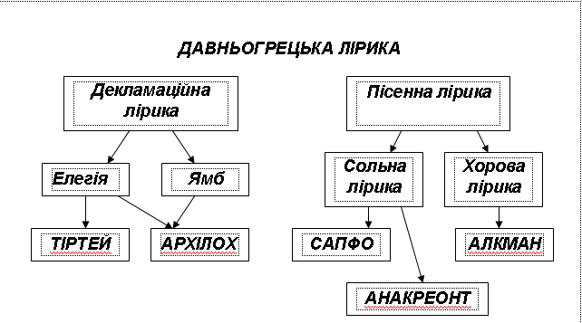

Література
- Антична література // за ред. А.А.Тахо-Годі. – К.: Вища школа, 1976.
- Губенко Галина. Жереб мені випав такий... Поетична спадщина Сапфо // Зарубіжна література. – 2009. – №36.
- Зарубіжна література: від античних часів до сьогодення: Словник-довідник школяра / Т.П.Матюшкіна. – Х.: Нова тема, 2009. – 336 с.
- Леся Українка. Лісова пісня. Драматичні поеми. Лірика. – Х.: Клуб сімейного дозвілля, 2009.
- Ніколенко О.М. Зарубіжна література. 8 клас: Підруч. для загальноосвіт. навч. закл. / О.М.Ніколенко, І.Л.Столій. – Х.: АН ГРО ПЛЮС, 2008.

